Сценарий урока по физике.

Разработка учителя физики Батяйкиной Е.В.

МБОУ СОШ №1 г. Анапа

Тема урока: «Последовательное соединение проводников» - 8 класс

Цели урока:
Познакомить учащихся с различными приёмами физического мышления, способами и методами постижения истины.
Раскрыть взаимосвязь силы тока, напряжения и сопротивления цепи при последовательном соединении проводников.
Задачи урока:

Обучающая:
Продолжить формирование умений применять закон Ома для расчета сопротивлений проводников при последовательном соединении; собирать электрическую цепь; измерять силу тока и напряжение на различных участках цепи при последовательном соединении; правильно изображать и читать схемы соединений элементов цепи.
Развивающая:
Развивать умения наблюдать, сопоставлять, сравнивать и обобщать результаты экспериментов.

Воспитывающая:
Продолжить формирование познавательного интереса к предмету «Физика», пользоваться теоретическими и экспериментальными методами физической науки для обоснования выводов по изучаемой теме и для решения задач.
Дидактический тип урока:
изучение нового материала
Форма урока:
урок-беседа с элементами поиска

Оборудование:
ноутбуки, карточки с заданиями, источники питания, спирали резисторы, амперметры, вольтметры, реостаты, комплекты соединительных проводов, мультимедийный проектор.

Программное обеспечение:
тестовая оболочка КРАБ2, «Виртуальные лабораторные работы для 8 класса» ДРОФА-учебное электронное издание.

Учебник:
А.В.Перышкин. Физика 8 класс.

План урока
1.Огранизационный момент
2.Актуализация опорных знаний
3.Мотивация
4.Начало изучения нового материала
5.Исследовательская работа
6.Подведение итогов исследования
7.Систематизация знаний
8.Вывод
9.Подведение итогов урока

Ход урока.

Организационный момент. (3мин)
Учитель. Здравствуйте, ребята. Сегодня мы вновь – экспериментаторы, ведь физика - наука экспериментальная. При самостоятельном выполнении эксперимента вы приобретете новые знания.

Актуализация опорных знаний (7мин)
Учитель. Каждый исследователь должен обладать особыми знаниями, чтобы проводить эксперименты. Давайте проверим, обладаем ли мы достаточными знаниями, прежде чем проводить исследование. Для этого мы разделимся на группы. Часть ребят работает на ПК, выполняет тесты; часть ребят работают со мной - отвечают на мои вопросы.
По первому заданию оценки выставляет компьютер; второе задание оцениваю я.

Вопросы для проверки усвоения материала:
1.Изучая тему «Электрический ток», мы встречались с целым рядом физических величин. Назовите их.
2.Что характеризует сила тока?
3.Что характеризует электрическое напряжение?
4.Что характеризует сопротивление?
5.Физические величины: сила тока, напряжение и сопротивление-связаны между собой законом. Каким же?
6.Как зависит сила тока от напряжения на участке цепи?
7.Зависит ли сопротивление проводника от силы тока в нем?
8.С помощью какого прибора можно измерить силу тока в участке цепи?
9.Как включается амперметр в цепь?
10.С помощью какого прибора можно измерить напряжение на концах участка цепи?
11.Как включается вольтметр в цепь?
12.Как называется соединение проводников при включении их поочередно один за другим?
Учитель. Я вижу, вы готовы сегодня к уроку, вас можно допускать к исследовательским установкам, т.к. вы показали хорошее знание теории «Электрический ток».

Мотивация. (2 мин)
Учитель. Переходим к следующему этапу урока. В нашу лабораторию пришло письмо от нашего коллеги Глюка. Я зачитаю письмо. «Ребята! Недавно я делал ремонт и обновил всю про проводку в доме. Однажды вечером у меня погас свет во всем доме. Утром я нашел причину - лампа перегорела. Но почему погас свет во всех комнатах? Помогите разобраться! » (Создается проблемная ситуация)
Учитель. Ребята, поможем Глюку?
Ученик. Попытаемся.

Начало изучения нового материала. (3 мин)
Учитель. Чтобы помочь Глюку нам необходимо провести эксперименты, но прежде давайте вспомним, какое соединение проводников называется последовательным?
Ученик. Это соединение, когда все элементы цепи соединены поочередно один за другим.
Учитель. Верно. Давайте откроем тетради и запишем тему урока: «Последовательное соединение проводников». Сегодня мы будем говорить о законах последовательного соединения проводников. Но данные законы вы получите самостоятельно, выполняя задания в группах. У нас работает три группы исследователей - экспериментаторов. Любой экспериментатор должен обладать умениями и навыками по выполнению эксперимента. Любой эксперимент включает в себя: осознание цели эксперимента, подбор необходимого оборудования, сборку установки, анализ увиденного или полученных данных. Мы с вами умеем планировать и выполнять эксперимент. Цель каждого эксперимента сформулирована в задании, я предлагаю ряд вопросов каждой группе, но чтобы на них ответить вы должны провести экспериментальные исследования в реальном и виртуальном режиме. Перед каждой группой свои задачи. ( Задания для исследований, напечатанные на отдельных листах, я раздаю группам учащихся. Работа выполняется самостоятельно. В тетрадях учащиеся делают записи.)
Учитель. По окончании работы каждая группа предлагает ответы к вопросам, чтобы правильно ответить на вопросы необходимо провести эксперимент. Каждая группа делает выводы - добились ли они цели своего эксперимента, какие выводы сделали после проведения эксперимента. Затем мы составим таблицу, которая и объединит все ваши выводы, и мы сформулируем законы последовательного соединения проводников. Таблица называется «Последовательное соединение проводников»

Исследовательская работа. (15 мин)
При выполнении исследовательской части группа делится на три микрогруппы - одна работает в реальном режиме, другая в виртуальном режиме, третья работает с теоретическим выводрм. После проведения экспериментов участники группы обсуждают результаты и делают вывод по эксперименту.
1 группа: Измеряет силу тока I1 и I2 на различных участках цепи при последовательном соединении проводников.
2 группа: Определяет напряжение U1 и U2 на последовательно соединенных резисторах, а также U полное напряжение на участке цепи.
3 группа: Рассчитывает общее сопротивление цепи при последовательном соединении проводников (резисторов).
4 группа: теоретики работают с мультимедийной энциклопедией (слабые учащиеся).
Учитель. Рабочий материал на столах. Приступаем к работе.
1 группа (6 человека) - на столе: источник питания, два резистора, ключ, амперметр, соединительные провода.
Задание: «Измерение силы тока на различных, последовательно соединенных участках цепи»
Проведите эксперимент и ответьте на вопросы:
1.Соберите цепь по предложенной схеме.
2.Измерьте силу тока в первом резисторе, во втором резисторе.
3.Сделайте вывод.
4.Проверьте свои результаты в виртуальной лаборатории.
5.Докажите экспериментальные выводы теоретически на основе закона Ома для участка цепи.
2 группа (6 человек) - на столе: источник питания, спирали-резисторы-2шт., вольтметр, ключ, соединительные провода.
Задание: « Измерение напряжения на различных участках цепи»
Проведите эксперимент и ответьте на вопросы:
1.Соберите цепь по предложенной схеме.
2.Измерьте напряжение на концах каждой спирали и напряжение на участке цепи, состоящем их двух спиралей.
3.Сделайте вывод.
4.Проверьте свои результаты в виртуальной лаборатории.
5.Докажите экспериментальные выводы теоретически на основе закона Ома для участка цепи.
3 группа (6 человек) - на столе: источник тока, спирали - резисторы 2шт., вольтметр, амперметр, ключ, соединительные провода.
Задание: « Расчёт общего сопротивления цепи при последовательном соединении проводников»
Проведите эксперимент и ответьте на вопросы:
1.Соберите цепь по предложенной схеме.
2.Измерьте силу тока в каждом резисторе.
3.Измерьте напряжение на концах резисторов.
4.Рассчитайте сопротивление резисторов и полное сопротивление участка цепи.
5.Проверьте свои результаты в виртуальной лаборатории.
6.Сделайте вывод.
7.Докажите справедливость экспериментального вывода на основе закона Ома для участка цепи.
Группа теоретиков (два ученика)
Группа теоретиков
Задание: Проанализировать 1. Лаборатория. Глава: Электричество. Электрический ток. 5. конспект. Последовательное соединение проводников. ( указан ход работы с оглавлением на мультемидийном диске). Ученики должны проанализировать предложенный конспект и выбрать законы.
Учитель. 15 минут отводится на исследовательскую работу, затем обсуждение и составление общей таблицы.
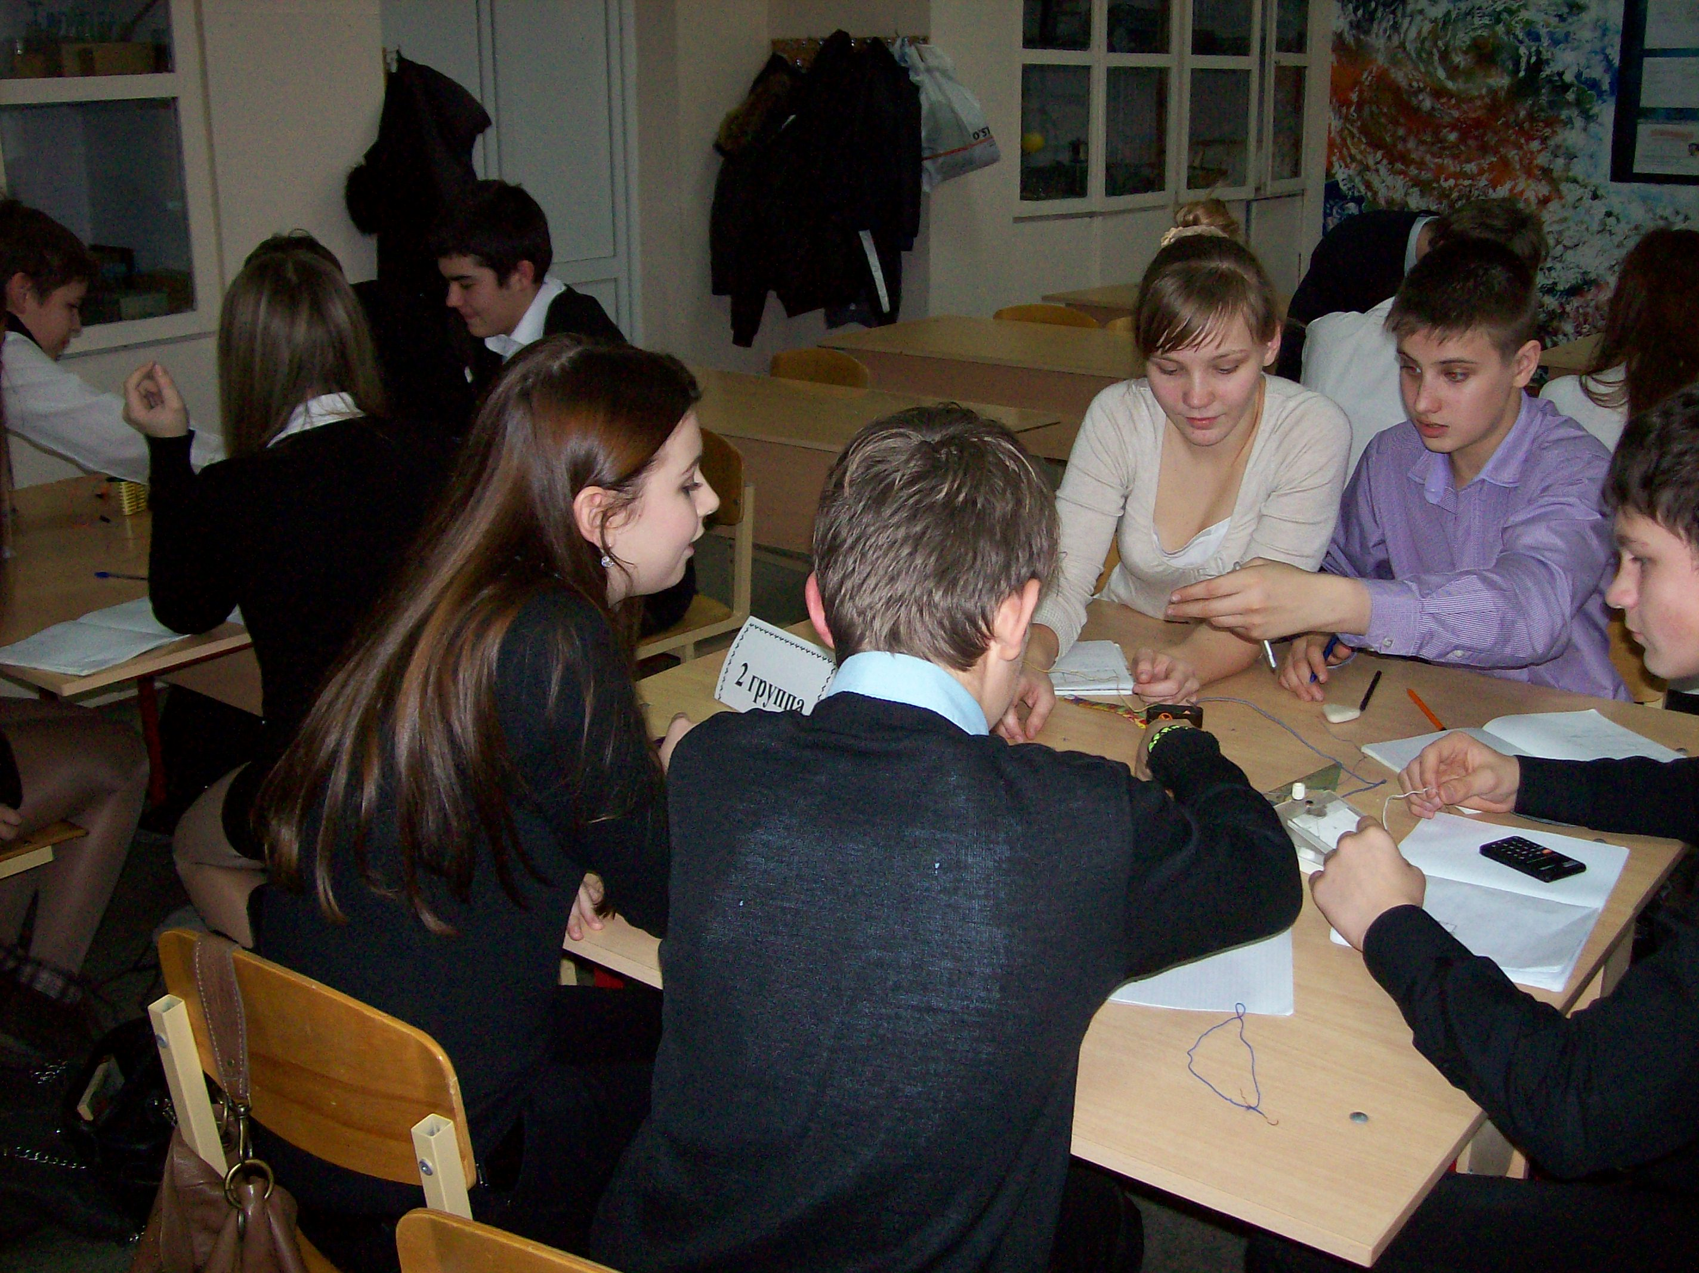

Подведение итогов исследования. Закрепление материала.

Систематизация знаний. (10мин)
Учитель. Итак, эксперименты завершены. В любой научной лаборатории после окончания работ проводится обсуждение результатов, и организуют научный симпозиум. Начнем симпозиум и мы.

Слово предоставляется первой группе, как они ответили на свои вопросы.
Ученик 1. Мы собрали электрическую цепь из источника тока, резистора, резистора , ключа. Все элементы цепи были соединены последовательно.
Ученик 3. С помощью амперметра мы измерили силу тока в каждом резисторе. Для этого мы включали амперметр в разные участки цепи. Мы знаем, что амперметр включается в цепь последовательно с тем прибором, в котором нам необходимо измерить силу тока.
Ученик 2. Наши выводы. Мы убедились, что сила тока в различных последовательно соединенных участках цепи одинакова. Виртуальный эксперимент подтвердил эти выводы.
Наши теоретики доказали справедливость наших экспериментов на основе закона Ома для участка цепи.
Теоретики Мы подтверждаем справедливость данного вывода.
Учитель. Я принимаю ваши ответы.

Слово предоставляется 2 группе, а затем третьей группам.
Ответы строятся учащимися в том же плане, что и у первой группы. Теоретики дают определения из конспекта.
Ребята самостоятельно приходят к выводам о законах последовательного соединения.

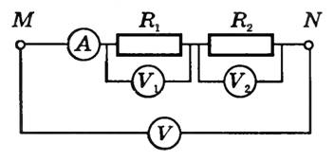

I₁=I₂=I-
_{Эксперимент}
_{Доказательство:}
I₁=U₁/R₁
I₂=U₂/R₂

U=U₁+U₂-
_{Эксперимент}
_{Доказательство:}
U=IR, U₁=I₁R₁,
U₂=I₂R₂

R=R₁+R₂
_{Доказательство:}
R=U/I
R₁=U₁/I₁,R₂=U₂/I₂

При закреплении материала мы составляем таблицу. Данная таблица должна содержать базовую схему соединения и законы соединения (эксперимент и доказательство на основе закона Ома для участка цепи). К доске приглашаются руководители групп. На демонстрационном столе я раскладываю формулы в произвольном порядке и условные обозначения элементов схемы электрических цепей.

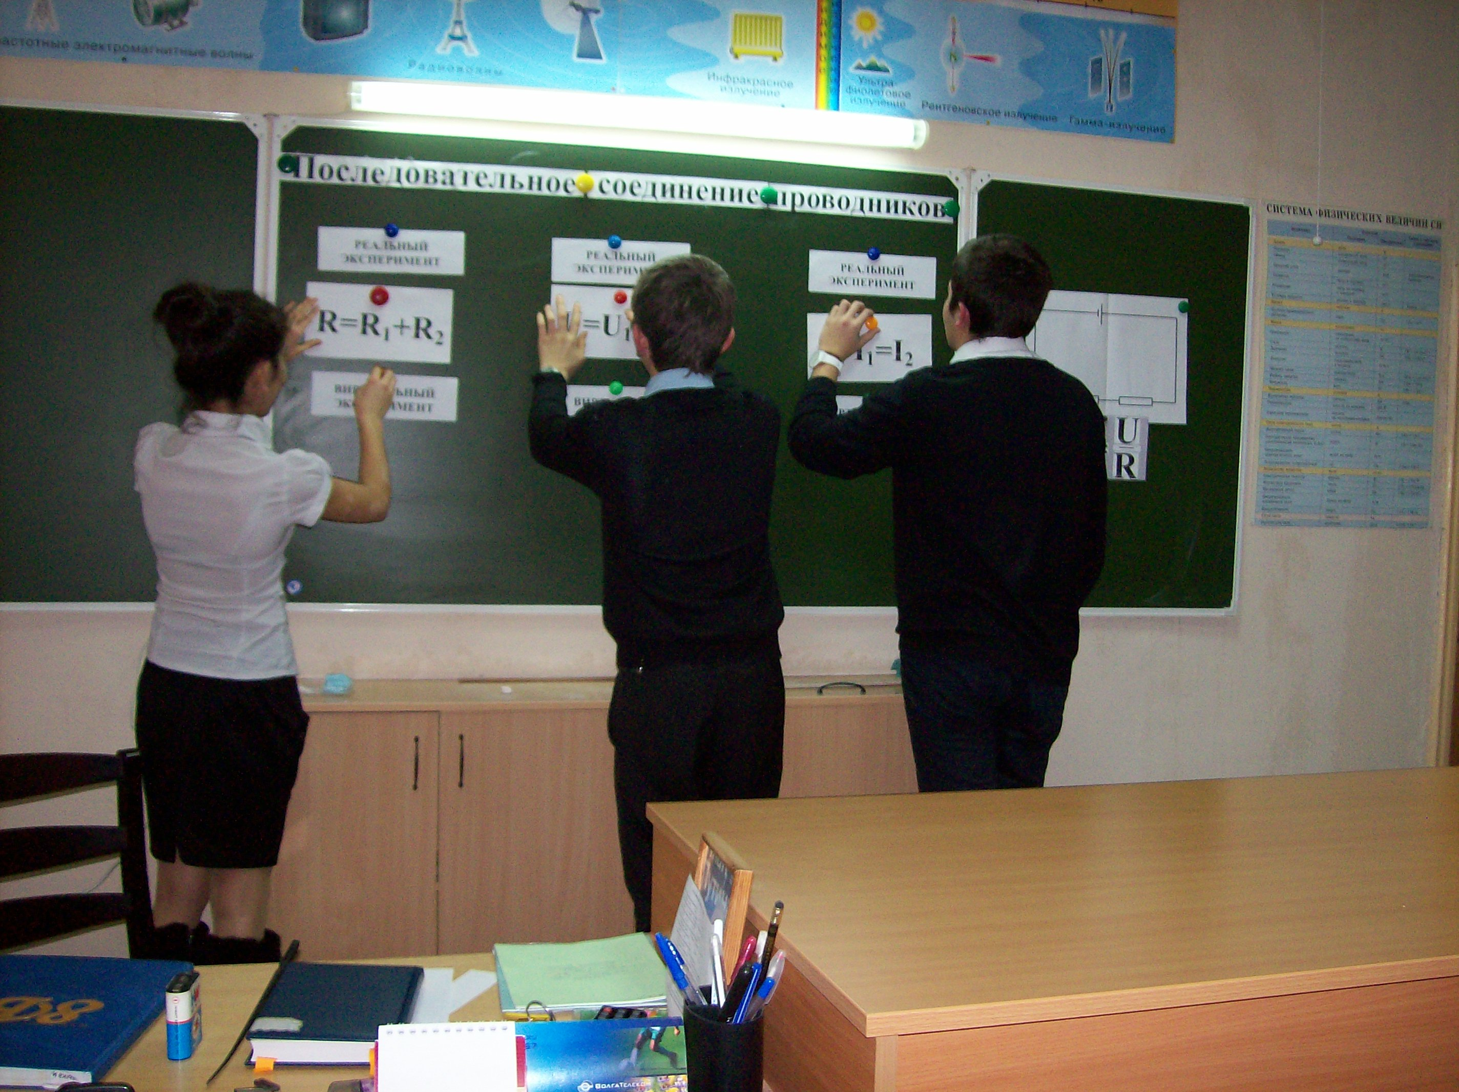

Руководители групп составляют базовую схему на доске в правильном порядке, при этом члены групп могут корректировать действия своих руководителей. И вывешивают свои формулы - законы. После того, как таблица готова (на это уходит как правило 4 минуты) руководители защищают свою таблицу, каждый отвечает за «свой» закон. Члены групп делают дополнения.

Вывод
Учитель. Итак, эксперименты завершены, законы сформулированы. Давайте вернемся к началу урока. Почему у нашего коллеги экспериментатора Глюка погас свет во всем доме, хотя перегорела одна лампа? ( я перечитываю письмо)
Ученик 1. Очевидно, после ремонта проводки Глюк все розетки соединил последовательно.
Учитель. Ну и что?
Ученик 2 .При последовательном соединении, если один элемент цепи выходит из строя цепь оказывается разомкнутой. Поэтому у Глюка света не было во всем доме.
Учитель. Ребята, а в быту удобно использовать данный тип соединения?
Ученик 3. Нет. Его необходимо комбинировать с каким-то другим видом соединения.
Учитель. Верно. Данный вид соединения называется параллельным. С ним мы познакомимся на следующем уроке.
Учитель. Молодцы ребята. Сегодня мы приобрели новые знания при самостоятельном выполнении эксперимента.

Подведение итогов работы. (4 мин)
Руководители групп анализируют работу своих групп. А члены групп делают выводы по уроку
1.сегодня я узнал…
2.было интересно…
3.я выполнял задания…
4. понял, что…
5.теперь я могу…
(Учитель отмечает наиболее хороших исследователей, указывает на причины неудач у тех, у кого они были)
Домашнее задание.(1мин)
Параграф 48, индивидуальные задания на карточках (дифференцированные задания)

